把 Offision 加到 Microsoft Teams
把 Offision 放進 Teams 側邊欄成為個人索引標籤、為什麼通常得由 Teams 管理員替 全公司部署、那次部署除了方便還換到什麼，以及在 Teams 裡唯一做不到的簽到。
2026-09-04 · https://offision.com/help/zh-hant/user-guide/add-offision-to-microsoft-teams/
在 Teams 裡，Offision 是一個 個人索引標籤——你自己的 Offision，就在 Teams
側邊欄，和聊天、行事曆並排。它不是機器人，也不會加入會議；它就是你熟悉的那個
應用程式，只是不用離開 Teams 就能到。
開始之前:
在大多數公司，你自己加不了。Offision 是由管理員部署到 Teams 的，在那之前你連
搜尋都搜不到。如果你正卡在這裡，下面談部署的那一節就是可以轉寄出去的內容。

1. 在 Teams 裡找到它
在 Teams 側邊欄底部選 應用程式，搜尋 Offision。
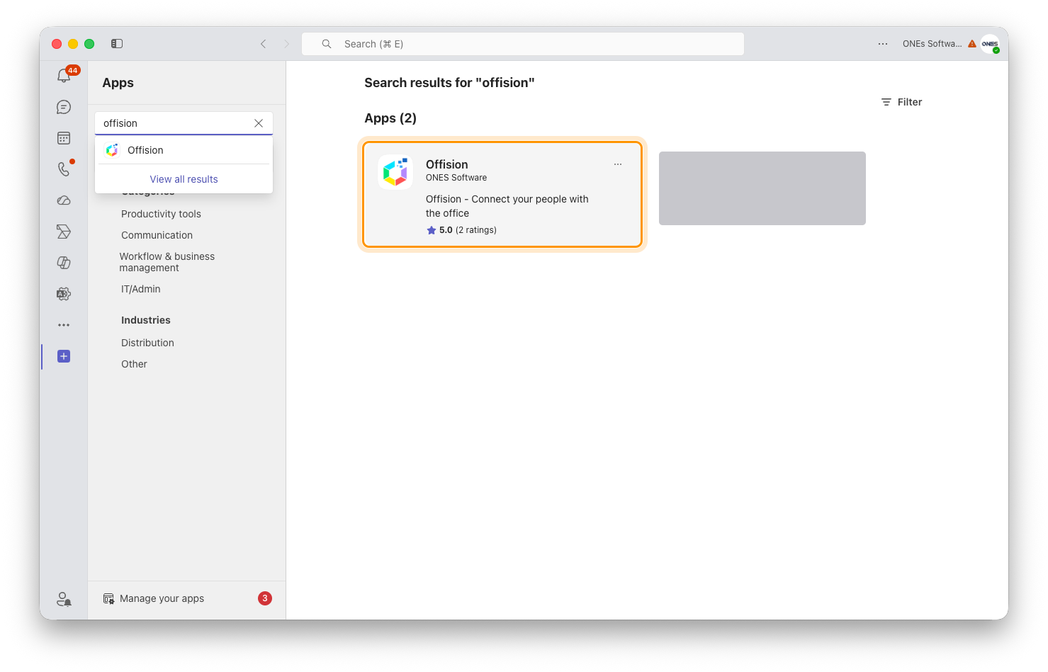
應用程式，然後搜尋。管理員部署過了，這裡就找得到。
選 新增。Offision 會開成一個索引標籤；在側邊欄的圖示上按右鍵選 釘選，
它就會留在那裡。
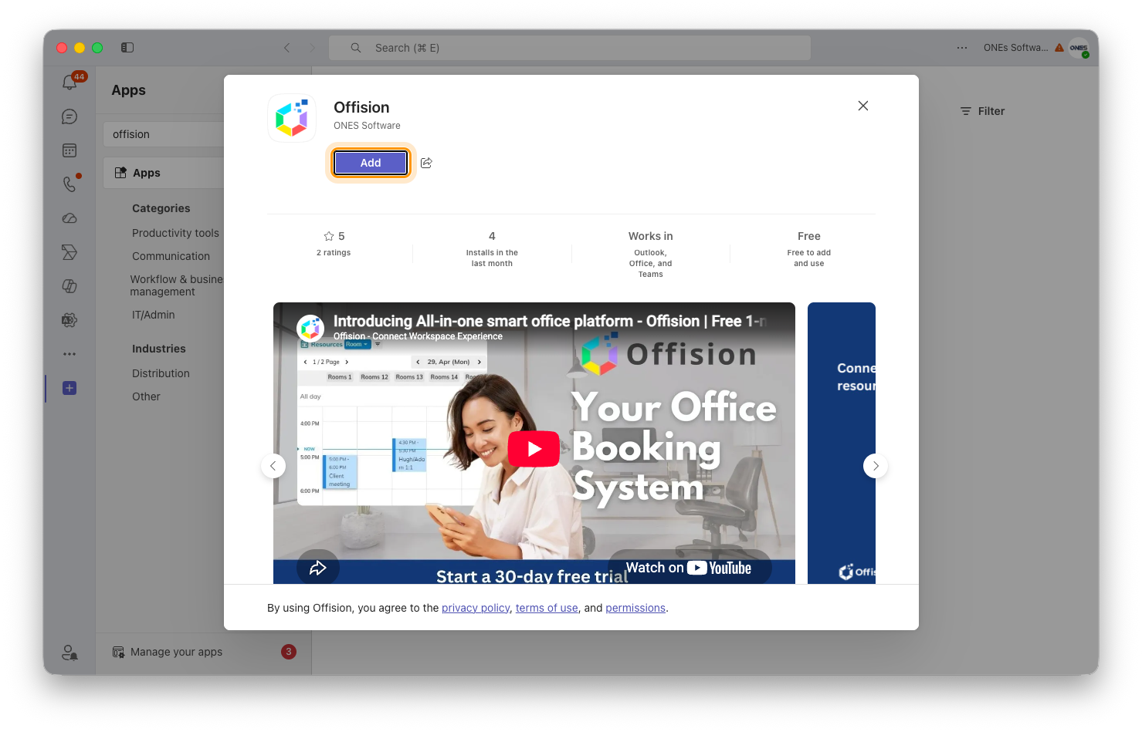
Teams 裡的 Offision 項目。「新增」就會進到側邊欄。

2. 登入
第一次會要你在索引標籤裡登入，照常用公司電郵——請見
登入 Offision。之後它會直接開在你的主畫面。
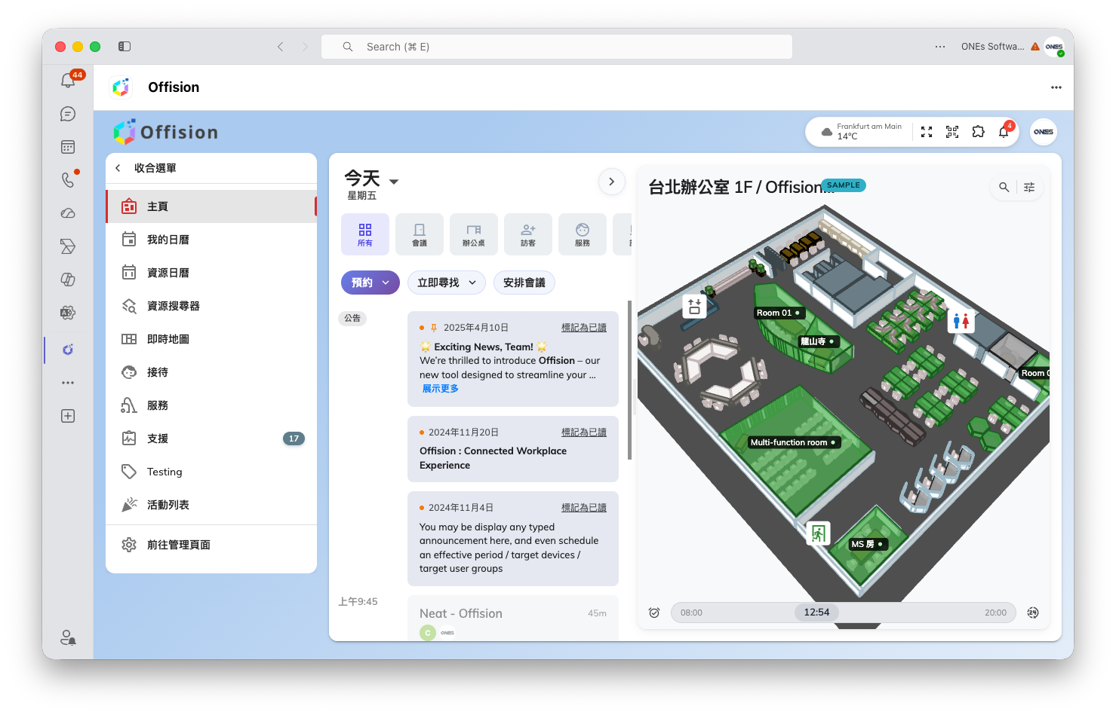
以個人索引標籤執行的 Offision。同一個主畫面，在 Teams 裡面。

管理員可以一次給所有人
這才是常見的做法，而且值得去要，而不是讓每個人自己搜尋：在
Teams 系統管理中心 的 管理應用程式 裡，可以把 Offision 允許給整個組織；
再用一個 應用程式設定原則，就能自動把它釘進每個人的側邊欄。
這不只是方便而已。 Offision 可以把通知——預約獲批准、訪客到達、請求指派給你
——送到 Teams 的活動摘要，而那在應用程式尚未於整個組織部署之前是不會運作的。
沒部署時，Offision 會直說：「貴組織的 Teams 尚未部署 Offision 應用程式，請聯絡
Teams 管理員部署。」
把通知打開又是另一件事，在 Offision 管理主控台的市集裡完成，由 Microsoft 365
全域管理員授予一次同意。一般帳戶無法完成這一步。
開始收到之後，Teams 讓每個人按主題而不是逐個訊息類型靜音 —— 預約更新、服務要求更新、
訪客更新、支援工單更新、考勤更新，以及一個總括的 Offision 通知 ——
在 Teams 自己的通知設定裡。
Where in Offision: admin app → marketplace/apps (系統整合)

在 Teams 裡有什麼不一樣
位置簽到在這裡不會運作。 Teams 不會讓裡面的頁面知道你在哪裡，所以需要位置
簽到的會議室，無法從 Teams 索引標籤簽到。Offision 會告訴你，並給兩條出路：用
瀏覽器開 Offision，或改用手機應用程式。兩者都寫在
用 QR 碼與 GPS 簽到。
**這裡沒有左側選單。**在頁面之間移動改為透過工具列的頁面切換器。它帶著左側選單
在瀏覽器裡顯示的同一組未讀數，而那也是在 Teams 裡唯一看得到未讀數的地方。
其餘的行為都和瀏覽器一樣，連佈景主題也是——Teams 是淺色或深色，Offision 就跟著。

確認可以用了
打開索引標籤，建立一筆預約。之後等它發生點什麼——獲批准、提醒——再看看你的 Teams
活動摘要。如果索引標籤裡看得到預約、卻從來收不到通知，就表示應用程式裝好了但
沒有在整個組織部署。那是上面那一節的事，跟你的機器無關。

